Урок мужества «Я вам пишу из Ленинграда».

Патриотическое воспитание учащихся – одна из неотъемлемых задач современной школы. Данный классный час побуждает ещё раз обратиться к творчеству Ольги Бергольц, чья жизнь тесно связана с историей города – героя Ленинграда.
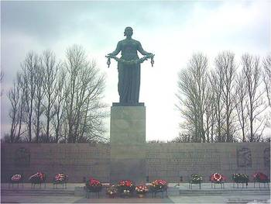
Этот классный час проводился в рамках мероприятий, связанных с очередной годовщиной снятия блокады Ленинграда. Материал подобран с учетом возрастных и психофизических особенностей ребят. Занятие рассчитано на урок (35 минут).
На уроке используются мультимедийный проектор и компьютер. В данной разработке предлагается компьютерная презентация, слайд-шоу картинок. Применение ИКТ активизирует внимание учащихся на протяжении всего занятия, повышает у учащихся интерес к предмету, вызывает стремление к получению новых знаний.

Цель: Познакомить учащихся со стихотворением Ольги Бергольц «Ленинградский салют», гимном стойкости и мужества ленинградцев в дни блокады.

Задачи
Образовательные:
- познакомить с творчеством О.Бергольц, с жизнью блокадного города,
- привести примеры мужества и стойкости ленинградцев,
Коррекционно-развивающие:
- развивать умение связно, выразительно и развернуто излагать факты,
- объяснять события на основе нескольких источников.
Воспитательные:
- воспитывать любовь к Родине, своему городу, народу,
- формировать у учащихся патриотические качества,
- формировать активную жизненную позицию.

Оборудование и материал: ПК, презентация.

Ход мероприятия
«В истории Ленинградской эпопеи она стала символом, воплощением героизма блокадной трагедии. Ее чтили, как чтут блаженных, святых» (Д. Гранин)
Российская писательница, поэтесса Ольга Федоровна Бергольц родилась 16 мая (по старому стилю - 3 мая) 1910 года в Петербурге, в семье заводского врача, жившего на рабочей окраине Петербурга в районе Невской заставы (слайд 2)
В 1924 году в заводской стенгазете были опубликованы первые стихи Ольги Бергольц. В 1925 году Ольга Бергольц вступила в литературную молодежную группу "Смена", В 1930 году Ольга Бергольц окончила филологический факультет Ленинградского университета. Была принята на должность редактора "Комсомольской страницы" газеты завода "Электросила", с которой сотрудничала в течение трех лет. Позднее работала в газете "Литературный Ленинград".
В декабре 1938 года Ольгу Бергольц по ложному обвинению заключили в тюрьму, но в июне 1939 года выпустили на свободу. В декабре 1939 года она писала в своем тщательно скрываемом дневнике: "Ощущение тюрьмы сейчас, после пяти месяцев воли, возникает во мне острее, чем в первое время после освобождения. Не только реально чувствую, обоняю, этот тяжелый запах коридора из тюрьмы в Большой Дом, запах рыбы, сырости, лука, стук шагов по лестнице, но и то смешанное состояние... обреченности, безвыходности, с которыми шла на допросы... Вынули душу, копались в ней вонючими пальцами, плевали в нее, гадили, потом сунули ее обратно и говорят: "Живи" (слайд 3)
В годы блокады 1941-1943 годов Ольга Берггольц находилась в осажденном фашистами Ленинграде. Ольга Берггольц была направлена в распоряжение литературно-драматической редакции ленинградского радио. Спустя самое недолгое время тихий голос Ольги Берггольц стал голосом долгожданного друга в застывших и темных блокадных ленинградских домах, стал голосом самого Ленинграда. ( Слайд 4) Это превращение показалось едва ли не чудом: из автора мало кому известных детских книжек и стихов, про которые говорилось "это мило, славно, приятно - не больше", Ольга Берггольц в одночасье вдруг стала поэтом, олицетворяющим стойкость Ленинграда." (Сборник "Вспоминая Ольгу Берггольц"). В Доме Радио она работала все дни блокады, почти ежедневно ведя радиопередачи, позднее вошедшие в ее книгу "Говорит Ленинград". Ольга Берггольц была награждена орденом Ленина, орденом Трудового Красного Знамени и медалями. (Слайд5)
Стихотворение «Ленинградский салют» стало гимном мужеству и славе блокадному городу:
Слайд 6
…Мы помним осень, сорок первый…
Прозрачный воздух тех ночей,
когда как плети, часто, мерно
свистели бомбы палачей.
Но мы, смиряя страх и плач,
Твердили, диким взрывам внемля:
- Ты проиграл войну, палач,
едва вступил на нашу землю!
Слайд 7
А та зима… ту зиму каждый
Запечатлел в душе навек -
Тот холод, тьму, ту злую жажду
на берегу застывших рек
Слайд 8
Кто жертв не предал дорогих
земле голодной ленинградской
без бранных почестей, нагих
в одной большой траншее братской?!
Слайд 9
Но, позабыв, что значит плач,
Твердили мы сквозь смерть и муку:
- Ты проиграл войну, палач
едва занес на город руку!
Слайд 10
Так пусть же мир сегодня слышит
салюта русского раскат.
Да, это мстит, ликует, дышит
Победоносный Ленинград!
27 января 1944 года в результате наступления советских войск Ленинград всего за две недели был освобожден от фашистской блокады. Праздничный салют прогремел вечером 27 января 1944года. 324 артиллерийских орудия на Марсовом поле, у Петропавловской крепости и на Стрелке Васильевского острова дали 24 залпа…

Слайд 11
За залпом залп. Гремит салют.
Ракеты в воздухе горячем
Цветами пестрыми растут.
А ленинградцы тихо плачут.
Ни успокаивать пока,
Ни утешать людей не надо.
Их радость слишком велика -
Гремит салют над Ленинградом!
Их радость велика,
Но боль заговорила и прорвалась:
На праздничный салют с тобой
Пол Ленинграда не поднялось!
Слайд 12,13
В дни торжественных и памятных дат защитников и жителей блокадного Ленинграда легко узнать - у них на груди медали «За оборону Ленинграда», знак «Жителю блокадного города».

Кто в город не пустил врага,
Кто в смертной схватке одолел блокаду,-
Тому, как высший орден, дорога
Медаль, «За оборону Ленинграда».
Из дневника Ольги Бергольц: Слайд 14
«Был ненастный, осенний ленинградский день, когда мы пробрались на окраину Ленинграда. Мы шли среди еще абсолютно неоформленных курганов, а не могил. Но уже за ними была огромная гранитная стена, и там стояла женщина с дубовым венком в руках. Невыносимое чувство печали, скорби, полного отчуждения настигли меня в ту минуту, когда я шла по этим мосткам, по этой страшной земле, мимо этих огромных холмов-могил, к этой еще слепой и безгласной стене. Нет, я вовсе не думала, что именно я должна дать этой стене голос.
Но ведь кто-то должен был дать ей это – слова и голос. И, кроме того, была такая ненастная ленинградская осень, и казалось мне, что времени уже не оставалось. Я поглядела вокруг, на эти страшнейшие и героические могилы, и вдруг подумала, что нельзя сказать проще и определенней, чем:

Слайд 15
Здесь лежат ленинградцы,
Здесь горожане – мужчины, женщины, дети.
Рядом с ними солдаты-красноармейцы.…
Всею жизнью своею
Они защищали тебя, Ленинград,
Колыбель революции,
Их имен благородных мы здесь перечислить не сможем:
Так их много под вечной охраной гранита.
Но знай, внимающий этим камням,
Никто не забыт, и ничто не забыто!

Слайд 16

Время безжалостно. Память о войне, о БЛОКАДЕ, как и любая человеческая память, постепенно стирается. Проходят годы, и все меньше и меньше остается ленинградцев - блокадников. Самое страшное, что с их уходом уходит память. И все же мы очень надеемся, что эта память станет частичкой и вашей жизни, и не оборвется эта ниточка, связывающей нас с тяжелейшими днями жизни нашего Великого города, нашей страны.

Слайд 17

Блокадная ласточка
Весной сорок второго года
множество ленинградцев
носило на груди жетон -
ласточку с письмом в
клюве.

Сквозь года, и радость, и невзгоды
вечно будет мне сиять одна -
та весна сорок второго года,
в осажденном городе весна.

Маленькую ласточку из жести
я носила на груди сама.
Это было знаком доброй вести,
это означало: "Жду письма".

Этот знак придумала блокада.
Знали мы, что только самолет,
только птица к нам, до Ленинграда,
с милой-милой родины дойдет.

...Сколько писем с той поры мне было.
Отчего же кажется самой,
что доныне я не получила
самое желанное письмо?!

Чтобы к жизни, вставшей за словами,
к правде, влитой в каждую строку,
совестью припасть бы, как устами
в раскаленный полдень - к роднику.

Кто не написал его? Не выслал?
Счастье ли? Победа ли? Беда?
Или друг, который не отыскан
и не узнан мною навсегда?

Или где-нибудь доныне бродит
то письмо, желанное, как свет?
Ищет адрес мой и не находит
и, томясь, тоскует: где ж ответ?

Или близок день, и непременно
в час большой душевной тишины
я приму неслыханной, нетленной
весть, идущую еще с войны...

О, найди меня, гори со мною,
ты, давно обещанная мне
всем, что было,- даже той смешною
ласточкой, в осаде, на войне...

друг, я не думала, что тишина
Страшнее всего, что оставит война.

Так тихо, так тихо, что мысль о войне
Как вопль, как рыдание в тишине.

Здесь люди, рыча, извиваясь, ползли,
Здесь пенилась кровь на вершок от земли...
Здесь тихо, так тихо, что мнится — вовек
Сюда не придет ни один человек,
Ни пахарь, ни плотник и ни садовод —
никто, никогда, никогда не придет.

Так тихо, так немо — не смерть и не жизнь.
О, это суровее всех укоризн.
Не смерть и не жизнь — немота, немота —
Отчаяние, стиснувшее уста.

Безмирно живущему мертвые мстят:
Все знают, все помнят, а сами молчат.

Пусть голосуют дети
Я в госпитале мальчика видала.
При нем снаряд убил сестру и мать.
Ему ж по локоть руки оторвало.
А мальчику в то время было пять.

Он музыке учился, он старался.
Любил ловить зеленый круглый мяч...
И вот лежал - и застонать боялся.
Он знал уже: в бою постыден плач.

Лежал тихонько на солдатской койке,
обрубки рук вдоль тела протянув...
О, детская немыслимая стойкость!
Проклятье разжигающим войну!

Проклятье тем, кто там, за океаном,
за бомбовозом строит бомбовоз,
и ждет невыплаканных детских слез,
и детям мира вновь готовит раны.

О, сколько их, безногих и безруких!
Как гулко в черствую кору земли,
не походя на все земные звуки,
стучат коротенькие костыли.

И я хочу, чтоб, не простив обиды,
везде, где люди защищают мир,
являлись маленькие инвалиды,
как равные с храбрейшими людьми.

Пусть ветеран, которому от роду
двенадцать лет,
когда замрут вокруг,
за прочный мир,
за счастие народов
подымет ввысь обрубки детских рук.

Пусть уличит истерзанное детство
тех, кто войну готовит,- навсегда,
чтоб некуда им больше было деться
от нашего грядущего суда.

А город был в дремучий убран иней.
Уездные сугробы, тишина...
Не отыскать в снегах трамвайных линий,
одних полозьев жалоба слышна.
Скрипят, скрипят по Невскому полозья.
На детских санках, узеньких, смешных,
в кастрюльках воду голубую возят,
дрова и скарб, умерших и больных...
Так с декабря кочуют горожане
за много верст, в густой туманной мгле,
в глуши слепых, обледеневших зданий
отыскивая угол потеплей.
Вот женщина ведет куда-то мужа.
Седая полумаска на лице,
в руках бидончик — это суп на ужин.
Свистят снаряды, свирепеет стужа...
— Товарищи, мы в огненном кольце.
А девушка с лицом заиндевелым,
упрямо стиснув почерневший рот,
завернутое в одеяло тело
на Охтинское кладбище везет.
Везет, качаясь,— к вечеру добраться б...
Глаза бесстрастно смотрят в темноту.
Скинь шапку, гражданин!
Провозят ленинградца,
погибшего на боевом посту.
Скрипят полозья в городе, скрипят...
Как многих нам уже недосчитаться!
Но мы не плачем: правду говорят,
что слезы вымерзли у ленинградцев.
Нет, мы не плачем. Слез для сердца мало.
Нам ненависть заплакать не дает.
Нам ненависть залогом жизни стала:
объединяет, греет и ведет.
О том, чтоб не прощала, не щадила,
чтоб мстила, мстила, мстила, как могу,
ко мне взывает братская могила
на Охтинском, на правом берегу.

Я никогда героем не была,
не жаждала ни славы, ни награды.
Дыша одним дыханьем с Ленинградом,
я не геройствовала, а жила.
И не хвалюсь я тем, что в дни блокады
не изменяла радости земной,
что как роса сияла эта радость,
угрюмо озаренная войной.
И если чем-нибудь могу гордиться,
то, как и все друзья мои вокруг,
горжусь, что до сих пор могу трудиться,
не складывая ослабевших рук.
Горжусь, что в эти дни, как никогда,
мы знали вдохновение труда.
В грязи, во мраке, в голоде, в печали,
где смерть как тень тащилась по пятам,
такими мы счастливыми бывали,
такой свободой бурною дышали,
что внуки позавидовали б нам.
О да, мы счастье страшное открыли —
достойно не воспетое пока,—
когда последней коркою делились,
последнею щепоткой табака;
когда вели полночные беседы
у бедного и дымного огня,
как будем жить,
когда придет победа,
всю нашу жизнь по-новому ценя.
И ты, мой друг, ты даже в годы мира,
как полдень жизни, будешь вспоминать
дом на проспекте Красных Командиров,
где тлел огонь и дуло от окна.
Ты выпрямишься, вновь, как нынче, молод.
Ликуя, плача, сердце позовет
и эту тьму, и голос мой, и холод,
и баррикаду около ворот.
Да здравствует, да царствует всегда
простая человеческая радость,
основа обороны и труда,
бессмертие и сила Ленинграда!
Да здравствует суровый и спокойный,
глядевший смерти в самое лицо,
удушливое вынесший кольцо
как Человек,
как Труженик,
как Воин!
Сестра моя, товарищ, друг и брат,
ведь это мы, крещенные блокадой!
Нас вместе называют — Ленинград,
и шар земной гордится Ленинградом.
Двойною жизнью мы сейчас живем:
в кольце и стуже, в голоде, в печали,
мы дышим завтрашним,
счастливым, щедрым днем,—
мы сами этот день завоевали.
И ночь ли будет, утро или вечер,
но в этот день мы встанем и пойдем
воительнице-армии навстречу
в освобожденном городе своем.
Мы выйдем без цветов,
в помятых касках,
в тяжелых ватниках, в промерзших
полумасках,
как равные, приветствуя войска.
И, крылья мечевидные расправив,
над нами встанет бронзовая Слава,
держа венок в обугленных руках.

Ольга Берггольц. Стихи о блокаде Ленинграда
Автор: Lotus от 16-04-2011, 10:43, посмотрело: 6700
0

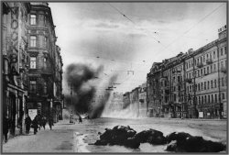
...Я говорю с тобой под свист снарядов,
угрюмым заревом озарена.
Я говорю с тобой из Ленинграда,
страна моя, печальная страна...
Кронштадтский злой, неукротимый ветер
в мое лицо закинутое бьет.
В бомбоубежищах уснули дети,
ночная стража встала у ворот.
Над Ленинградом - смертная угроза...
Бессонны ночи, тяжек день любой.
Но мы забыли, что такое слезы,
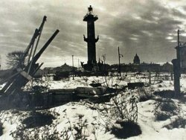
что называлось страхом и мольбой.
Я говорю: нас, граждан Ленинграда,
не поколеблет грохот канонад,
и если завтра будут баррикады -
мы не покинем наших баррикад.
И женщины с бойцами встанут рядом,
и дети нам патроны поднесут,
и надо всеми нами зацветут
старинные знамена Петрограда.
Руками сжав обугленное сердце,
такое обещание даю
я, горожанка, мать красноармейца,
погибшего под Стрельною в бою:
Мы будем драться с беззаветной силой,
мы одолеем бешеных зверей,
мы победим, клянусь тебе, Россия,
от имени российских матерей.
Август 1941
************

Из блокнота сорок первого года
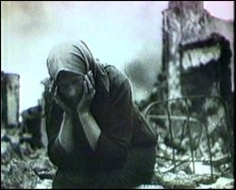
1
...Видим - опять надвигается ночь,
и этому не помочь:
ничем нельзя отвратить темноту,
прикрыть небесную высоту...
2
Я не дома, не города житель,
не живой и не мертвый - ничей:
я живу между двух перекрытий,
в груде сложенных кирпичей...
3
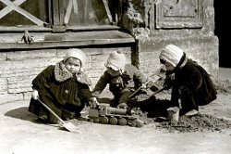
О, это явь - не чудится, не снится:
сирены вопль, и тихо - и тогда
одно мгновенье слышно - птицы, птицы
поют и свищут в городских садах.
Да, в тишине предбоевой, в печали,
так торжествуют хоры вешних птиц,
как будто б рады, что перекричали
огромный город, падающий ниц...
4
В бомбоубежище, в подвале,
нагие лампочки горят...
Быть может, нас сейчас завалит.
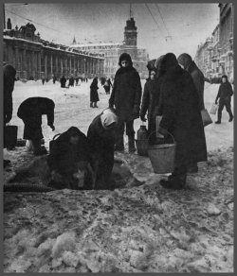
Кругом о бомбах говорят...
. . . . . . . . . . . . . . . . . . . . . . .

...Я никогда с такою силой,
как в эту осень, не жила.
Я никогда такой красивой,
такой влюбленной не была...
5
Да, я солгу, да, я тебе скажу:
- Не знаю, что случилося со мной,
но так легко я по земле хожу,
как не ходила долго и давно.
И так мила мне вся земная твердь,
так песнь моя чиста и высока...
Не потому ль, что в город входит смерть,
а новая любовь недалека?..
6
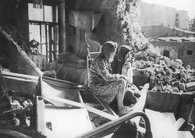
...Сидят на корточках и дремлют
под арками домов чужих.
Разрывам бомб почти не внемлют,
не слышат, как земля дрожит.
Ни дум, ни жалоб, ни желаний...
Одно стремление - уснуть,
к чужому городскому камню
щекой горящею прильнуть...
Сентябрь 1941
************

...Я буду сегодня с тобой говорить,
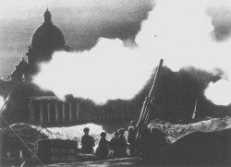
товарищ и друг мой ленинградец,
о свете, который над нами горит,
о нашей последней отраде.
Товарищ, нам горькие выпали дни,
грозят небывалые беды,
но мы не забыты с тобой, не одни, -
и это уже победа.
Смотри - материнской тоской полна,
за дымной грядой осады,
не сводит очей воспаленных страна
с защитников Ленинграда.
Так некогда, друга отправив в поход,
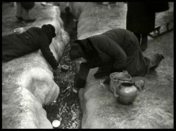
на подвиг тяжелый и славный,
рыдая, глядела века напролет
со стен городских Ярославна.
Молила, чтоб ветер хоть голос домчал
до друга сквозь дебри и выси...
А письма летят к Ленинграду сейчас,
как в песне, десятками тысяч.
Сквозь пламя и ветер летят и летят,
их строки размыты слезами.
На ста языках об одном говорят:
"Мы с вами, товарищи, с вами!"
А сколько посылок приходит с утра
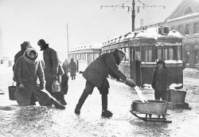
сюда, в ленинградские части!
Как пахнут и варежки, и свитера
забытым покоем и счастьем...
И нам самолеты послала страна, -
да будем еще неустанней! -
их мерная, гулкая песня слышна,
и видно их крыльев блистанье.
Товарищ, прислушайся, встань, улыбнись
и с вызовом миру поведай:
- За город сражаемся мы не одни, -
и это уже победа.
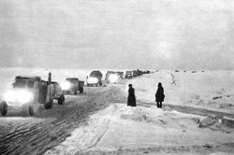
Спасибо. Спасибо, родная страна,
за помощь любовью и силой.
Спасибо за письма, за крылья для нас,
за варежки тоже спасибо.
Спасибо тебе за тревогу твою -
она нам дороже награды.
О ней не забудут в осаде, в бою
защитники Ленинграда.
Мы знаем - нам горькие выпали дни,
грозят небывалые беды.
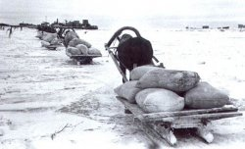
Но Родина с нами, и мы не одни,
и нашею будет победа.

16 октября 1941
************

В 1941 году в Ленинграде

У Фонтанного дома, у Фонтанного дома,
у подъездов, глухо запахнутых,
у резных чугунных ворот
гражданка Анна Андреевна Ахматова,
поэт Анна Ахматова
на дежурство ночью встает.
На левом бедре ее тяжелеет, обвиснув, противогаз,
а по правую руку, как всегда, налегке,
в покрывале одном, приоткинутом над сиянием глаз,
гостья милая - Муза, с легкой дудочкою в руке.
А напротив через Фонтанку - немые сплошные дома,
окна в белых бумажных крестах. А за ними ни искры, ни зги.
И мерцает на стеклах жемчужно-прозрачная тьма.
И на подступах ближних отброшены снова враги.
О, кого ты, кого, супостат, захотел превозмочь?
Или Анну Ахматову, вставшую в дозор у Фонтанного дома, от Армии невдалеке?
Или стражу ее, ленинградскую эту бессмертную белую ночь?
Или Музу ее со смертельным оружьем, с легкой дудочкой в легкой руке?
1970-1971
************

Ленинградке

Еще тебе такие песни сложат,
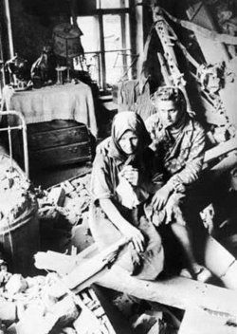
Так воспоют твой облик и дела,
Что ты, наверно, скажешь: - Не похоже.
Я проще, я угрюмее была.
Мне часто было страшно и тоскливо,
Меня томил войны кровавый путь,
Я не мечтала даже стать счастливой,
Мне одного хотелось: отдохнуть...
Да, отдохнуть ото всего на свете -
От поисков тепла, жилья, еды.
От жалости к своим исчахшим детям,
От вечного предчувствия беды,
От страха за того, кто мне не пишет
(Увижу ли его когда-нибудь),
От свиста бомб над беззащитной крышей,
От мужества и гнева отдохнуть.
Но я в печальном городе осталась
Хозяйкой и служанкой для того,
Чтобы сберечь огонь и жизнь его.
И я жила, преодолев усталость.
Я даже пела иногда. Трудилась.
С людьми делилась солью и водой.
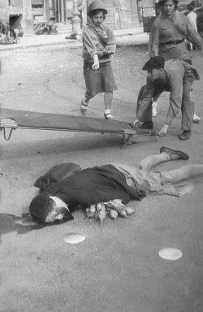
Я плакала, когда могла. Бранилась
С моей соседкой. Бредила едой.
И день за днем лицо мое темнело,
Седины появились на висках.
Зато, привычная к любому делу,
Почти железной сделалась рука.
Смотри, как цепки пальцы и грубы!
Я рвы на ближних подступах копала,
Сколачивала жесткие гробы
И малым детям раны бинтовала...
И не проходят даром эти дни,
Неистребим свинцовый их осадок:
Сама печаль, сама война глядит
Познавшими глазами ленинградок.
Зачем же ты меня изобразил
Такой отважной и такой прекрасной,
Как женщину в расцвете лучших сил,
С улыбкой горделивою и ясной?
Но, не приняв суровых укоризн,
Художник скажет с гордостью, с отрадой:
- Затем, что ты - сама любовь и жизнь,
Бесстрашие и слава Ленинграда!
8 марта 1942

